Előterjesztés Kisbér Város Önkormányzatának Képviselő-testülete 2024. március 14-i ülésére
Tisztelt Képviselő-testület!
Kisbér Város Önkormányzata (székhely: 2870 Kisbér, Széchenyi u. 2 Kisbér Város Önkormányzata
- 1914/2021. (XII.15.) Korm. határozatban foglalt döntésen alapuló, BMÖGF/200-1/2022. iktatószámú Támogatói okirat alapján 1.270.000.000 Ft, továbbá
- Magyarország 2022. évi központi költségvetéséről szóló 2021. évi XC. törvény 3. melléklete és a BMÖGF/586-1/2022. iktatószámú Támogatói okirat alapján 800.000.000 Ft
vissza nem térítendő költségvetési támogatásban részesülttámogatásban részesült a Városközpont revitalizáció céljára.
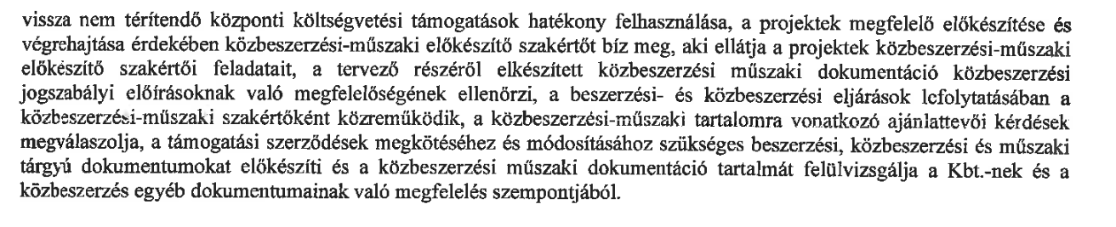
A támogatás hatékony felhasználása, a projektek megfelelő előkészítése és végrehajtása érdekében hatékonyabb lebonyolítása érdekében 2022. júniusában beszerzési eljárást folytattunk le a projekt közbeszerzési-műszaki szakértői feladatainak ellátása, melynek eredményeként a Képviselő-testület 146/2022. (VI,09.) KVÖKt. számú határozata alapján közbeszerzési-műszaki szakértői feladatokra szerződést kötöttünk 2022. június 21-én a K és P Közbeszerzési és Projektmenedzseri Tanácsadó Kft-vel.
A szerződés keretében a közbeszerzési-műszaki szakértő feladatai közé tartozik a a projekt közbeszerzési-műszaki előkészítő szakértői feladatai, a tervező részéről elkészített közbeszerzési műszaki dokumentáció közbeszerzési jogszabályi előírásoknak való megfelelőségének ellenőrzése, a beszerzési- és közbeszerzési eljárások lefolytatásában közbeszerzési -műszaki szakértőként való közreműködés, a közbeszerzési-műszaki tartalomra vonatkozó ajánlattevői kérdések megválaszolása, a közbeszerzési-műszaki dokumentáció tartalmának összeállítása.
A szerződés 11.1.) pontja tartalmazza a szerződés időbeli hatályát, amely szerint a szerződés időtartama 2022. június 21. napjától 21 hónap határozott időtartamra jött létre, amely 2024. március 21-ig tart, azzal, hogy a szerződés 12 hónappal meghosszabbítható.
Tekintettel arra, hogy a projekt keretében a közbeszerzési-műszaki szakértői feladatainak ellátása továbbra is szükséges, így javaslom a szerződés 12 hónappal történő meghosszabbítását.
Kisbér, 2024. március 13.
Sinkovicz Zoltán polgármester
Kisbér Város Önkormányzatának Képviselő-testülete
a 146/2022. (VI.09.) KVÖKt. határozatában döntött a „Műszaki-szakmai vonatkozású felelő akkreditált közbeszerzési szaktanácsadói feladatok ellátásáról” beszerzési eljárásban a K és P Közbeszerzési és Projektmenedzseri Tanácsadó Kft-vel való szerződéskötésről.
A szerződés 11.1.) pontja alapján a szerződés időtartamát 12 hónappal meghosszabbítja, mivel a 1914/2021. (XII.15.) Korm. határozatban foglalt döntésen alapuló, BMÖGF/200-1/2022. iktatószámú Támogatói okirat alapján-, továbbá Magyarország 2022. évi központi költségvetéséről szóló 2021. évi XC. törvény 3. melléklete és a BMÖGF/586-1/2022. iktatószámú Támogatói okirat alapján nyújtott költségvetési támogatások felhasználási határideje módosult.
Határidő: 2024. március 21.
Felelős: Sinkovicz Zoltán polgármester

